第一学期高三生命科学质量检测试卷
说明：1、试卷满分150分，考试时间120分钟。
2、试卷作答必须全部涂或写在答题纸上。

一、选择题（共60分，每小题2分。每小题只有一个正确答案）
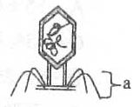
1．右图是某生物模式图，组成结构a的物质最有可能是
A．蛋白质 B．RNA
C．DNA D．脂质
2．下列属于化学信息感受器的是
A．响尾蛇鼻眼间的颊窝 B．鲫鱼身体两侧的侧线
C．雄蛾头部的触角 D．人体皮肤感受器
3．酶工程生产的尿糖试纸可以用于测试尿糖的含量，被固定在纸条上的酶是
①葡萄糖氧化酶 ②唾液淀粉酶 ③过氧化氢酶 ④葡聚糖酶
A．①③ B．②③ C．①④ D．②④
4．用测微尺测量某个洋葱表皮细胞的长度时，下列目镜和物镜的组合中，视野内目镜测微尺每小格所代表的实际长度最小的是
①目镜10× ②物镜10× ③目镜16× ④物镜40×
A．①② B．③④ C．①④ D．②③
5．某同学提取得到叶绿体色素溶液后，取一圆形滤纸，在滤纸中央滴一滴色素提取液，再滴一滴层析液，色素随层析液扩散得到下图结果，则1、2、3、4四条色带依次表示
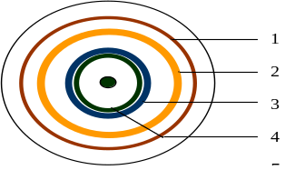
A．胡萝卜素、叶黄素、叶绿素a、叶绿素b
B．叶黄素、胡萝卜素、叶绿素a、叶绿素b
C．叶绿素a、叶绿素b、胡萝卜素、叶黄素
D．叶绿素b、叶绿素a、胡萝卜素、叶黄素
6．已知某蛋白质分子有4条多肽链组成，共有96个肽键，翻译成这个蛋白质分子DNA分子中有碱基A和T共200个。则该DNA分子复制3次所需G和C的个数是
A 、3200 B、2800 C 、1600 D、1200
7．正常情况下，人体内的激素、酶和化学递质均有其生物活性，这三类物质都是
A．在细胞内发挥作用 B．由活细胞产生的蛋白质
C．与特定分子结合后起作用 D．在发挥作用后还能保持活性
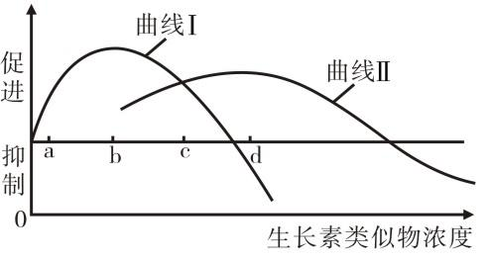
8．农业生产中，用一定浓度的生长素类似物作为除草剂，可以除去单子叶农作物田间的双子叶杂草。图中可作为除草剂的生长素类似物的浓度是点
A．a B．b C．c D．d
9．下图①～④为动物生殖细胞形成过程中某些时期的示意图。按分裂时期的先后排序，正确的是

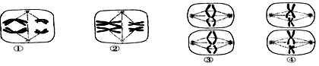

A．①②③④ B．②①④③ C．③④②① D．④①③②
10．若某地区发生了新传染病。一个月内，患病人数与易感者人数变化的曲线见下图。据图分析下列叙述错误的是
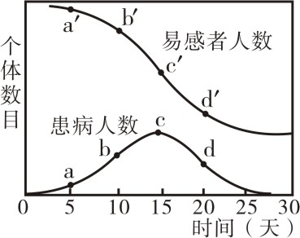
A．与d相比，b处更易爆发该传染病的流行
B．取b处患者愈后的血清，给易感者接种使其得到免疫能力
的方法属于被动免疫
C．患者人数变化的可能原因是有该病抗体的人数增多
D．第10天与第5天相比，患者的特异性免疫功能普遍更低
11．有甲、乙、丙、丁4盆长势均匀的植物置于阳光下，甲添加品红色光；乙添加绿色光；丙添加品红色滤光片A；丁添加绿色滤光片B，经过一段时间，长势最旺的和最差的依次是
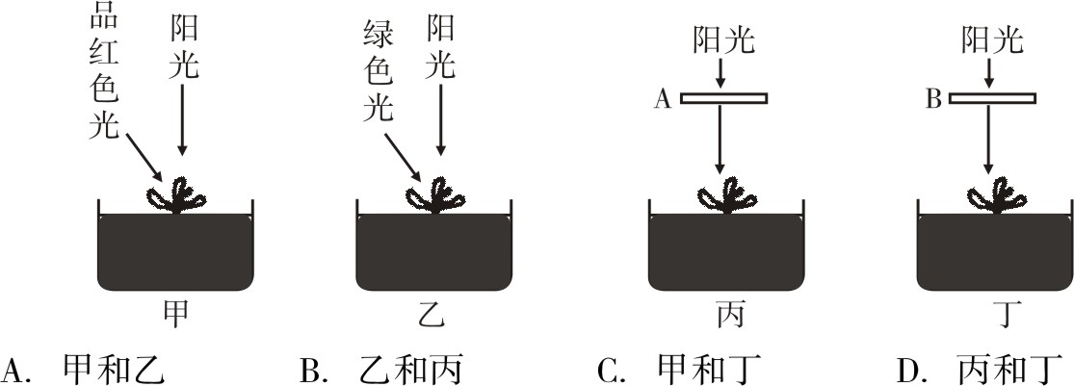

12．下图为细胞呼吸的实验装置图，a、b两锥形瓶内各放一些湿棉花，并插入温度计，瓶塞内侧各吊一只装有Ca(OH)₂溶液的烧杯，分别有导管从瓶内通入水中。a瓶装入萌发的种子，b瓶装入等量煮熟后冷却的种子。48小时后，预期能观察到的现象是
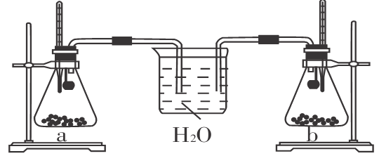
A．a瓶温度上升，与其连接的导管内水上升明显
B．b瓶温度上升，与其连接的导管内水上升明显
C．a瓶温度上升，与其连接的导管内水基本不变
D．b瓶温度下降，与其连接的导管内水基本不变
13．成年人的膳食中若缺少某种维生素就会出现相应的缺乏症，如坏血病、脚气病等都属于维生素缺乏症，出现这些症状所缺少的维生素依次是
①维生素B₁ ②维生素C ③维生素A ④维生素D
A．②① B．③② C．③④ D．④①

14．下图表示某小岛上蜥蜴进化的基本过程，X、Z分别表示生物进化过程中的
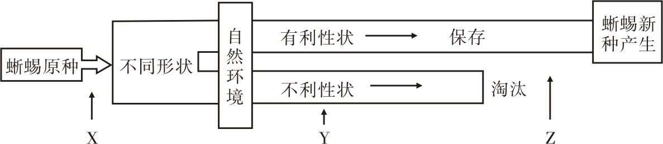

A．选择、隔离 B．突变、隔离 C．基因频率、自然选择 D．突变、生存斗争
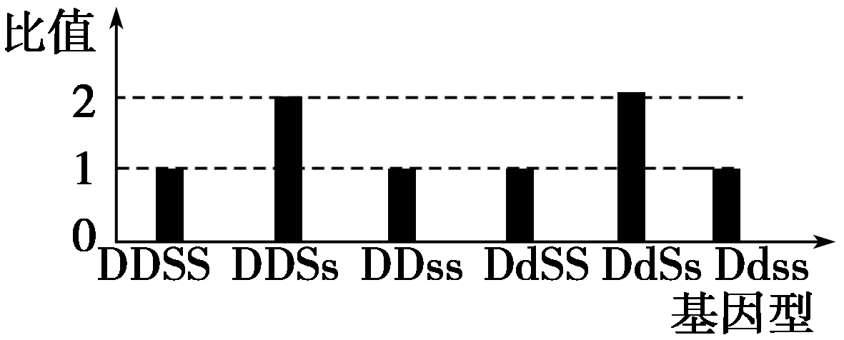
15．已知玉米的某两对基因按自由组合定律遗传，子代的基因型及比值如下图所示，则双亲的基因型是
A．DDSS×DDSs B．DdDs×DdSs
C．DdSs×DDSs D．DdSS×DDSs
16．下表表示控制秃顶这一性状的不同基因型在男女性别中的表现情况。下列判断正确的是
基因型 | 表现型[来源:Z#xx#k.Com][来源:学.科.网][来源:学科网ZXXK]
基因型 | 女 | 男
BB | 秃顶 | 秃顶
Bb | 正常 | 秃顶
bb | 正常 | 正常

A．控制秃顶性状的基因是显性基因，且为不完全显性
B．秃顶性状的遗传与红绿色盲遗传方式相同
C．控制这一性状的基因不遵循基因的分离定律
D．基因型为Bb的男女表现型不同，原因可能是基因的表达受环境影响
X
其它必要的物质等条件
产物Y
17．右图表示有关遗传信息传递的模拟实验。相关叙述合理的是
A．若X是HIV-RNA，Y是DNA，则管内必须加入DNA连接酶
B．若X是CTTGTACAA，Y含有U，则管内必须加入逆转录酶
C．若Y是与核糖体结合的大分子，则管内必须加入氨基酸
D．若用于破译密码子，则X是mRNA，管内还要有其它RNA
18．小麦的粒色受不连锁的两对基因R₁和r₁，R₂和r₂控制。R₁和R₂决定红色，r₁和r₂决定白色，R对r不完全显性，并有累加效应，所以麦粒的颜色随R的增加而逐渐加深。将红粒（R₁R₁R₂R₂）与白粒（r₁r₁r₂r₂）杂交得F₁，F₁自交得F₂，则F₂的表现型有
A．4种 B．5种 C．9种 D．10种
19．动物和人体内具有分裂和分化能力的细胞称为干细胞。对下图的相关叙述错误的是
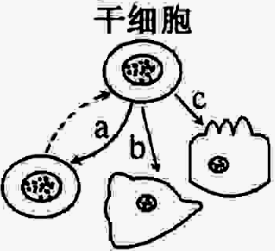
A．a过程表示干细胞能自我更新
B．b、c过程表示干细胞具有分化能力
C．a、b、c过程中细胞的遗传信息表达情况不同
D．b过程形成的细胞直接组成器官，可供器官移植使用

20．右图是基因型为AaEeTt的某动物在减数分裂过程中产生的一种
初级性母细胞，该图示染色体行为的细胞占全部初级性母细胞的比例
为20%。该生物产生的配子中AET占
A．5% B．7.5% C．10% D．15%
21．下列关于人类探究遗传奥秘历程中所用的实验方法的叙述，错误的是
A．孟德尔在以豌豆为实验材料研究遗传规律时，运用了统计学的方法
B．萨顿提出“基因位于染色体上”的假说时，运用了类比推理的方法
C．达尔文父子的胚芽鞘向光生长性生长实验，运用了放射性同位素标记法
D．沃森和克里克研究DNA分子的结构时，运用了构建物理模型的方法
22．运用转基因技术培养的单细胞“工程硅藻”，可把光合作用合成的有机物以脂质形式储存起来。科学家计划在海水中大量培养“工程硅藻”，捕捞后从中提炼“生物柴油”。与矿质柴油相比，使用这种“生物柴油”的优点是
①可再生②不显著增加碳排放③不排放含硫废气④不会对生态环境造成负面影响
A．①②③ B．②③④ C．①②④ D．①③④
23．蚕豆根尖细胞在含³H标记的胸腺嘧啶脱氧核苷培养基中完成一个细胞周期，然后在不含放射性标记的培养基中继续培养至细胞分裂中期，其染色体的放射性标记分布情况是
A．每条染色体的两条单体都被标记 B．每条染色体中都只有一条单体被标记
C．只有半数的染色体中一条单体被标记 D．每条染色体的两条单体都不被标记
24．基因型为Aa的雌雄果蝇杂交后得到F₁，选取F₁中显性个体分别进行自交(基因型相同的雌雄个体进行交配)和自由交配，则自交和自由交配得到的F₂中A的基因频率和Aa的基因型频率之间的关系为
A．A的基因频率相同，Aa的基因型频率相同
B．A的基因频率不同，Aa的基因型频率相同
C．A的基因频率相同，Aa的基因型频率不同
D．A的基因频率不同，Aa的基因型频率不同
25．一条由12个氨基酸组成的多肽，分子式为C_{x}H_{y}N_{z}O_{w}S（z﹥12，w﹥13）。这条多肽链经水解后的产物中有5种氨基酸：半胱氨酸（C₃H₇NO₂S）、丙氨酸（C₃H₆NO₂）、天冬氨酸（C₄H₇NO₄）、赖氨酸（C₆H₁₄N₂O₂）、苯丙氨酸（C₉H₁₁NO₂）。则水解产物中天冬氨酸数目
A．y+12 B．z+12 C．（w+13）/2 D．（w－13）/2
26．多种激素共同调节人体生理活动。下列叙述正确的是
A．胰岛素与胰高血糖素两者间表现为协同作用
B．甲状腺激素与肾上腺素两者间表现为拮抗作用
C．胰高血糖素与肾上腺素两者间表现为拮抗作用
D．甲状腺激素与生长激素两者间表现为协同作用

27．就物质属性而言，蛋白质、抗原和多糖三者之间的关系是

28．老年痴呆症患者的脑血管中有一种特殊的β-淀粉样蛋白体，它的逐渐积累可能导致神经元损伤和免疫功能下降。正常老年人体中某些基因的突变会导致β-淀粉样蛋白体的产生和积累。下列技术不能用于老年痴呆症治疗的是
A．胚胎移植技术 B．胚胎干细胞技术C．单克隆抗体技术D．基因治疗技术
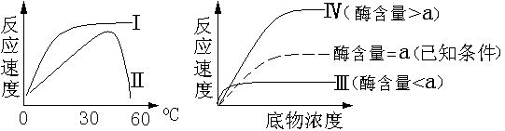
29．酶的反应速度会受到温度、酶含量等条件的影响，下列曲线能正确表示健康人体消化酶作用规律的是
A． I和Ⅲ B．Ⅱ和Ⅳ
C． I和Ⅳ D．Ⅱ和Ⅲ

30．果蝇的体色基因灰身（T）对黄身（t）为显性，眼色基因红眼（R）对白眼（r）为显性，两对基因均位于X染色体上。现有一只灰身红眼的杂合子雌果蝇和一只黄身白眼的雄果蝇交配，子代性状表现和个数如下：灰身红眼3只、灰身白眼197只、黄身红眼197只、黄身白眼3只。下列能代表亲代灰身红眼雌果蝇的图示是
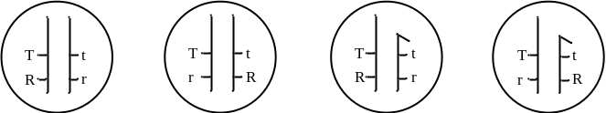

A． B． C． D．

二、综合题（共90分）（[ ]或（ ）中填写字母、数字或编号；“ ”填写文字）
（一）回答下列有关细胞和细胞周期的问题。（10分）
图甲是四类细胞的亚显微结构模式图，图乙是细胞周期模式图（X、Y为未知的分裂时期）。
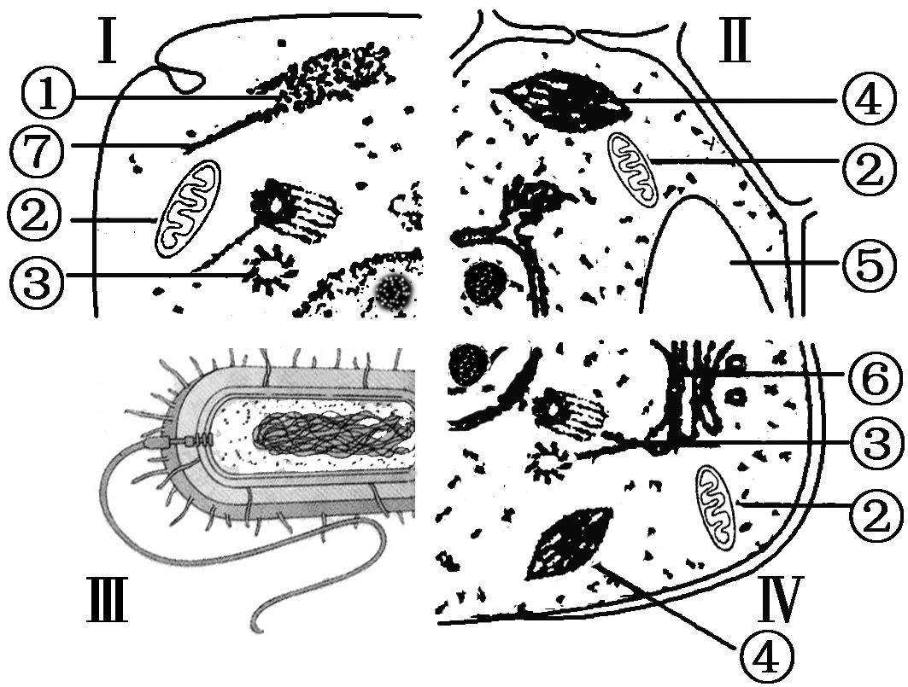
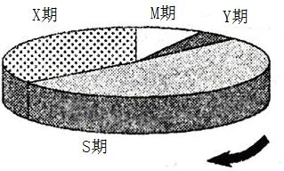
31．甲图中，四种细胞共有的细胞器是 ；图中 [ ] 与其他三类细胞在结构上差别最大，主要表现在 。
甲 下面是四类细胞的亚显微结构模式图，据图回答：
乙 下面是四类细胞的亚显微结构模式图，据图回答：

32．将甲图中的 Ⅱ 细胞置于一定浓度的KNO₃溶液中一段时间，细胞将会发生 现象，与该过程直接有关的细胞器是[ ]。
33．甲图所代表的生物中，能完成图乙生理过程的是 [ ] （多选）。
A．I B．II C．III D．IV
34．乙图中，X期结束进入M期，细胞器 [ ]一定倍增。
35．Y期内完成的主要活动是 [ ] （多选）。
A．染色体逐步解旋成染色质细丝 B．染色质细丝逐步螺旋化成染色体
C．合成一定数量的RNA D．合成DNA复制所需要的酶

（二）回答有关微生物的问题。（10分）
已知某细菌的两种突变类型细菌Ⅰ和细菌Ⅱ的营养条件和菌落特征都相同，但细菌Ⅰ能分解有机物A而不能分解有机物B，细菌Ⅱ能分解有机物B而不能分解有机物A。现有这两种类型细菌的混合液样品，要将其分离，有人设计了一种方案，部分操作步骤如下图。
36．步骤一使用的是牛肉膏蛋白胨培养基，其中含有细菌生长所需的水、 等营养物质（至少写出3种）；该培养基是 [ ] （多选）。
A．固体培养基 B．液体培养基 C．通用培养基 D．选择培养基
37．步骤一采用 接种，此接种法可使接种细菌逐渐稀释，经适宜条件培养，可能形成单个、独立的 ，最终可能得到纯种的细菌；步骤二各瓶中的培养基加入了A、B两种有机物的目的是 。
38．无论是培养基（液），接种前除了要调节pH外，都必须对培养基进行 ；接种时必须在超净工作台及酒精灯火焰附近操作，原因是 。
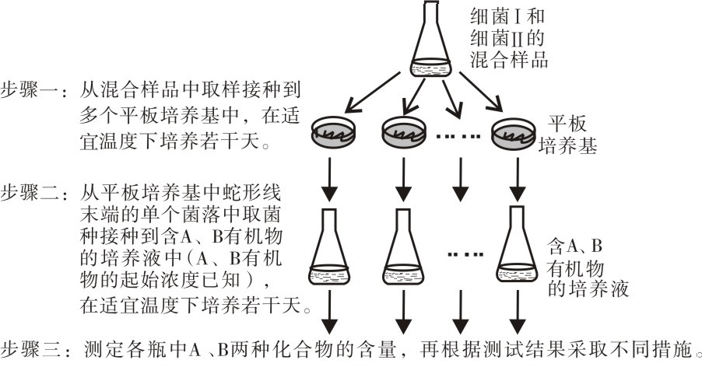

39．步骤三中，若对其中某瓶培养液中A、B两种有机物含量进行测定，预测可能的结果并推测结论：
①A与B两种化合物含量都明显下降，说明瓶中同时存在细菌Ⅰ和细菌Ⅱ，两者未分离。
② 。
③ 。
40．经步骤三后，若所有瓶中培养液的A、B化合物含量测定结果都如39题中①的情况，则应 ，再测定各瓶中A、B两种化合物的含量，直到分别获得每种类型细菌为止。

（三）回答下列有关人体免疫的问题。（9分）
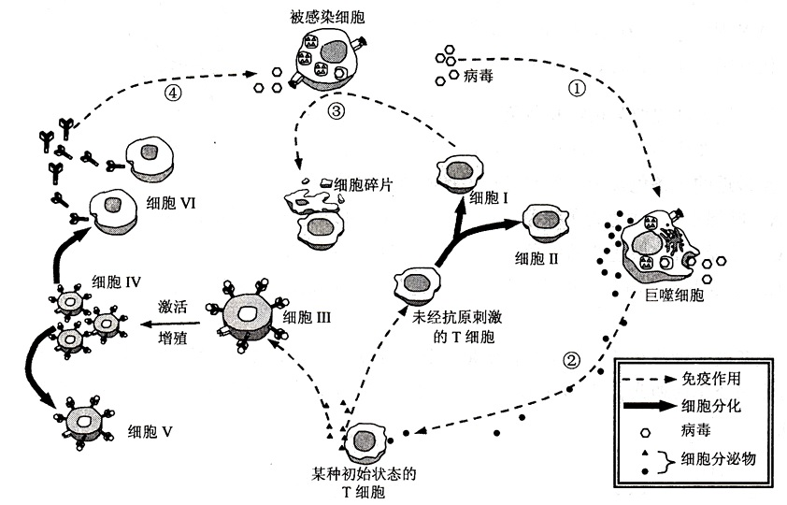
下图表示人体细胞受到病毒攻击后发生的部分免疫反应。

41．从图中被感染细胞中，可推测：病毒的新陈代谢类型属于________。图中表示记忆细胞的有 [ ] 。
42．图中属于非特异性免疫的是途径________。
A．① B．② C．③ D．④
43．人体的免疫系统包括：________、免疫细胞和免疫分子。除了自身免疫以外，还可借助人工免疫获得免疫力，如：________。
44．若人体第二次受到相同病毒攻击，会发生快速免疫反应。请用箭头(→)、相关文字以及上图中相关细胞编号写出快速免疫反应的途径。

（四）回答下列有关神经调节的问题。（7分）
45．当神经细胞处于静息状态时，则细胞膜内的电位是 （正、负或零）电位，维持这种状态的机制是 。
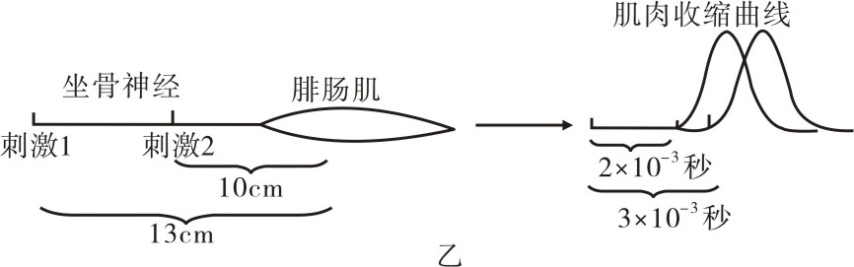
46．若在甲图电极a的左侧给一适当刺激，a与b之间即刻会产生电流，此时电流的方向是 。
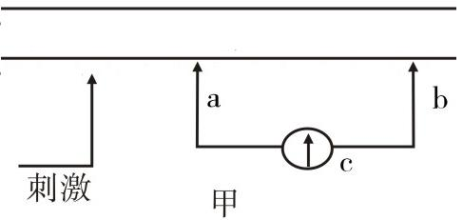

德国科学家用蛙的坐骨神经—腓肠肌标本做了一个非常简单的实验（如乙图），从而测量出坐骨神经冲动的传导速度。
47．乙图表示：刺激1至肌肉发生收缩，测得所需时间为3×10^{－3}s，刺激2至肌肉发生收缩，测得所需时间为2×10^{－3}s，刺激点离肌肉中心距离分别为13cm和10cm。坐骨神经冲动的传导速度是 m/s。
关于刺激强度与兴奋强度的关系曾有两种假设，如丙图所示。
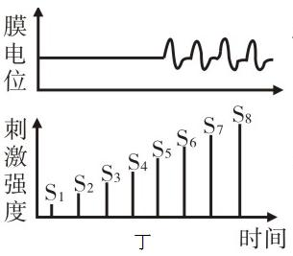
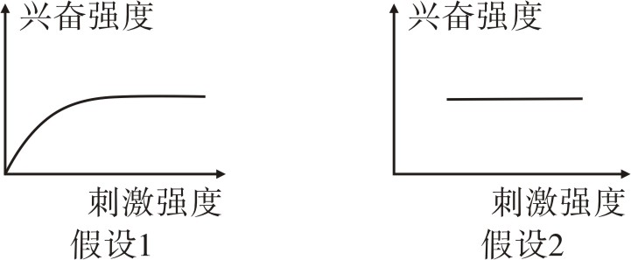
丙

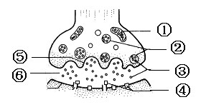
48．科学家进行了实验：将刺激强度逐渐增加（S₁～S₈），测得一个神经细胞膜电位的变化规律（如丁图）。结合实验结果证明假设 是正确的。
戊
49．某些药物能特异性地抑制神经递质降解酶的活性。戊图中 [ ] 内的神经递质因不被分解而浓度持续升高，并与 [ ] 持续结合，导致突出后膜持续兴奋。
（五）回答下列关于生物进化和生物多样性的问题。（10分）
下表为几种生物在细胞色素C的氨基酸组成上与人的差异比较，请据此回答有关问题：
生物 | 黑猩猩 | 猕猴 | 鲸鱼 | 兔子 | 马 | 鸡 | 响尾蛇 | 金枪鱼 | 鲨鱼 | 小麦 | 酵母菌
氨基酸差别 | 0 | 1 | 5 | 6 | 12 | 13 | 14 | 21 | 23 | 35 | 44
50．根据上表的比较，可以得到的结论是 。
51．根据进化理论，生活在不同环境中的黑猩猩、猕猴、鲸鱼、兔子、马是由共同祖先进化而来，他们在种类上产生差异可以用 现象来解释。
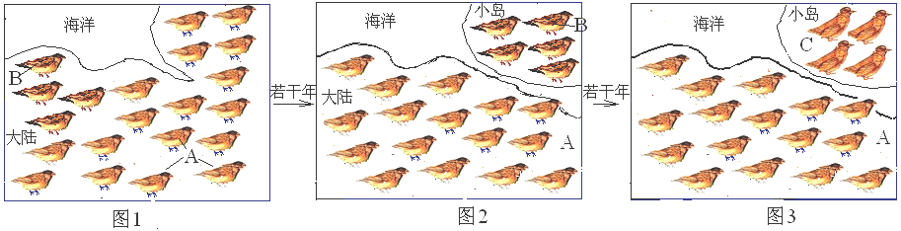
下图1、2、3是关于地雀的进化、发展过程示意图。其中地雀A与地雀B可以交配产生可育后代，地雀C与地雀A、B之间不能互相交配。

52．上述 类型地雀之间的关系能体现遗传多样性；能体现物种多样性的类型是 。
53．若干年后，小岛上出现地雀C的进化过程是 。
54．从图1 至图3的演变，反映了生物多样性发展的规律是 。
图2时期，小岛和大陆的两个地雀种群的相关基因型种类和个体数如下表。
甲 | 基因型 | AATT | AaTT | aaTT | AATt | AaTt | aaTt | AAtt | Aatt | aatt | 总数
甲 | 个体数 | 20 | 22 | 4 | 20 | 12 | 3 | 9 | 8 | 2 | 100
乙 | 基因型 | AATT | AaTT | aaTT
乙 | 个体数 | 196 | 168 | 36 |  |  |  |  |  |  | 400

55．种群甲的基因A的频率为 。
56．已知上述生物物种每个个体有2×10⁴个基因，每个基因的突变几率都是10⁻⁵，则种群乙每一代中出现突变的基因数是 个。

（六）回答有关人体内环境和自稳态的问题。（12分）
57．若人突然进入寒冷环境中，产生冷觉的部位是 。同时，机体增加产热，促使 等激素的分泌，从而增大产热量。
58．若人体长时间剧烈运动时，肌肉细胞会产生大量的 （物质），此时，细胞外液中的________________（答两种）物质会调节内环境使其达到稳态。



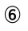
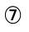



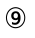

右图表示人体中甘油三酯的代谢过程。
59．血脂的主要成分有 [ ] （多选）。
A．磷脂 B．胆固醇
C．甘油三酯 D．游离脂肪酸
60.内源性的甘油三酯在血液中以 形式运输。
61．在肝细胞和脂肪细胞中，由胰岛素参与的过程是 [ ] （多选）。
A．⑥ B．⑦ C．⑧ D．⑨
62．人体的血压可以在 动脉处测得；人体的血压受到 的调节。
63．简述下丘脑在维持自稳态中的功能并举一例说明之
。

（七）回答下列有关基因工程及相关问题。（8分）
下图是将人的生长激素基因导入细菌D细胞内，产生“工程菌”示意图。所用的运载体为质粒A，生长素合成基因为B，a为目的基因于质粒A的结合部位。（已知细菌D细胞内不含质粒A，也不含质粒A上的基因，质粒A导入细菌后，基因能得到表达）
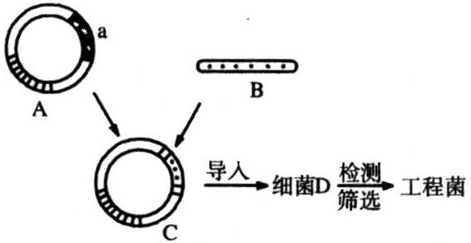

64．图中A和B产生的C叫__________，它通过在体外完成，此过程必须用到的工具酶为DNA限制性核酸内切酶和__________。除了细菌以外，理论上能够接纳C的受体细胞还可以是__________。
65．若质粒A模板链中的AGT序列对应一个密码子，翻译时识别该密码子的tRNA上相应的碱基序列是________。一般而言，一个核糖体最多可同时容纳________分子的tRNA。

66．限制酶MunⅠ和限制酶EcoRⅠ的识别序列及切割位点分别是—C↓AATTG—和—G↓AATTC—。下图表示四种质粒和目的基因，其中，箭头所指部位为限制酶的识别位点，质粒的阴影部分表示标记基因。不适合作为图示目的基因载体的质粒是 [ ] （多选）。
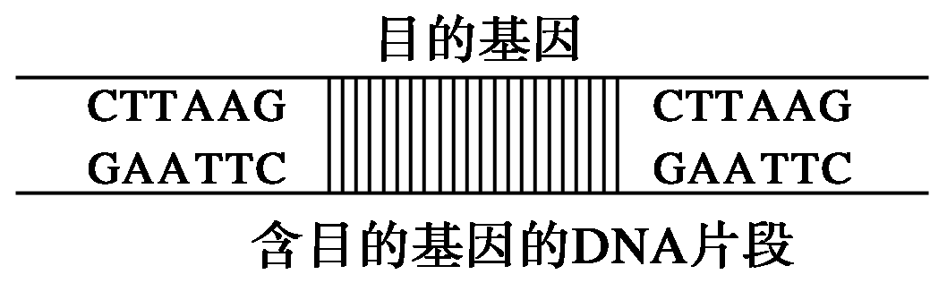
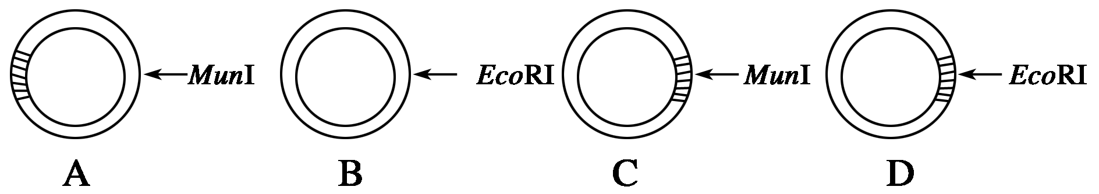

67．下列四幅图中能正确反映目的基因转录产物内部结构的是___________。
TSS：转录起始位点，TTS：转录终止位点，STC：起始密码子，SPC：终止密码子
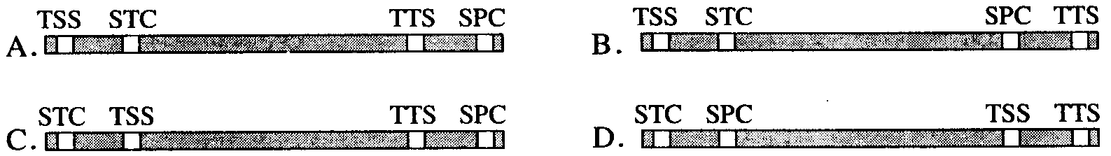

（八）绿色植物的光合作用和呼吸作用（12分）
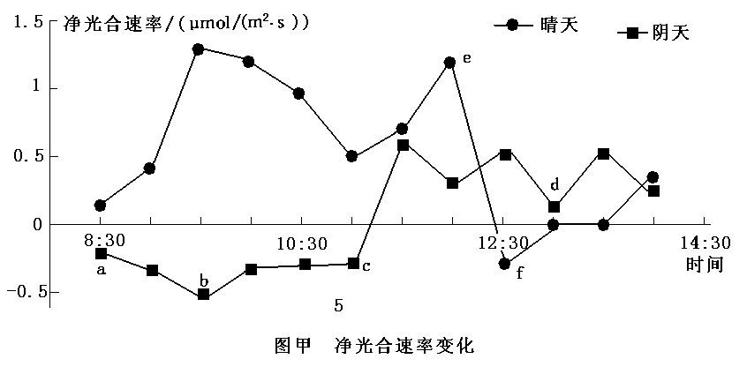
绿萝属于半阴生蔓藤植物，喜湿润环境。科研人员在不同条件下测定发育良好的绿萝叶片净光合速率变化情况，结果如图甲所示。
68．限制图甲中a-b段叶片净光合速率的主要环境因素是 ，图甲中c-d对应时段，植物体内有机物总量的变化情况是 ，净光合速率由e点急剧下降到f点的主要原因是 。
69．图甲中f点时叶肉细胞内生成 [H] 场所有 。
为进一步研究绿萝的光合作用速率，有人设计了如下装置。
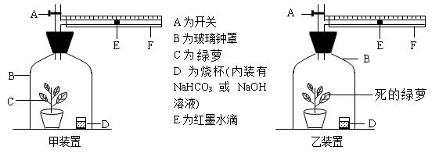

70．绿萝的总光合作用速率可以用_________________________________________表示。
71．下表是实验30分钟后获得的数据，补充完善表格内容。
 |  | 实验30分钟后红墨水滴移动情况
测定植物呼吸作用 | 甲装置 | （填左或右移）1.5厘米
测定植物呼吸作用 | 乙装置 | 右移0.5厘米
测定植物净光合作用 | 甲装置 | （填左或右移）4.5厘米
测定植物净光合作用 | 乙装置 | 右移0.5厘米
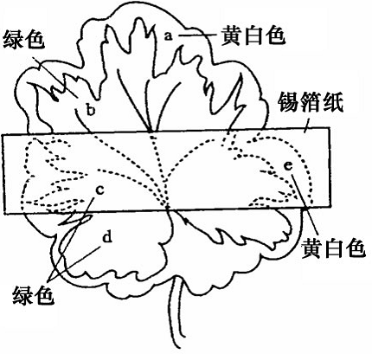
72．若红墨水滴每移动1 cm，植物体内的葡萄糖增加或减少1 g。则该植物的细胞呼吸速率（分解葡萄糖速率）是 g／h。白天光照15小时，一昼夜葡萄糖的积累量是 g。（不考虑昼夜温差影响）
73．某植物叶片不同部位的颜色不同，将该植物在黑暗中放置48h后，用锡箔纸遮蔽叶片两面，如图。光照一段时间，去除锡箔纸，用碘液处理。观察叶片，没有出现蓝色的部位是 （多选）。
A．a B．b C．c D．d E．e

（九）回答有关遗传的问题。（12分）
下图为某家族的遗传系谱图。设甲病显性基因为A，隐性基因为a；乙病显性基因为B，隐性基因为b。已知两种病中至少有一种为伴随X染色体的遗传病，请分析回答：
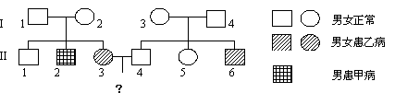

74．I₁ 的基因型是 。
75．I₂ 能产生 种卵细胞，含a和b基因的卵细胞的比例是 。
76．若II₃ 和II₄ 婚配，他们生一个只患一种病的男孩的几率是 。
对该家族部分成员进行ABO血型鉴定，结果如下表（“+”凝集，“—”不凝集）：
标准  血清 | 个体
标准  血清 | Ⅰ₁ | Ⅰ₂ | Ⅰ₃ | Ⅰ₄ | Ⅱ₂ | Ⅱ₆
A型 | — | + | — | + | + | —
B型 | + | + | + | — | — | —
77．若II₃ 和II₄ 婚配，他们所生后代的血型可能是 [ ] （多选）。
A．A B．B C．AB D．O
78．基因i变成基因I^{A}或I^{B}的现象在遗传学上称为 ，该现象发生的本质原因是DNA分子中发生了 。
79．基因通过控制蛋白质合成来控制人的各种性状，若基因I^{A}控制人体有关蛋白质的合成过程，则它包括 和 两个过程。

